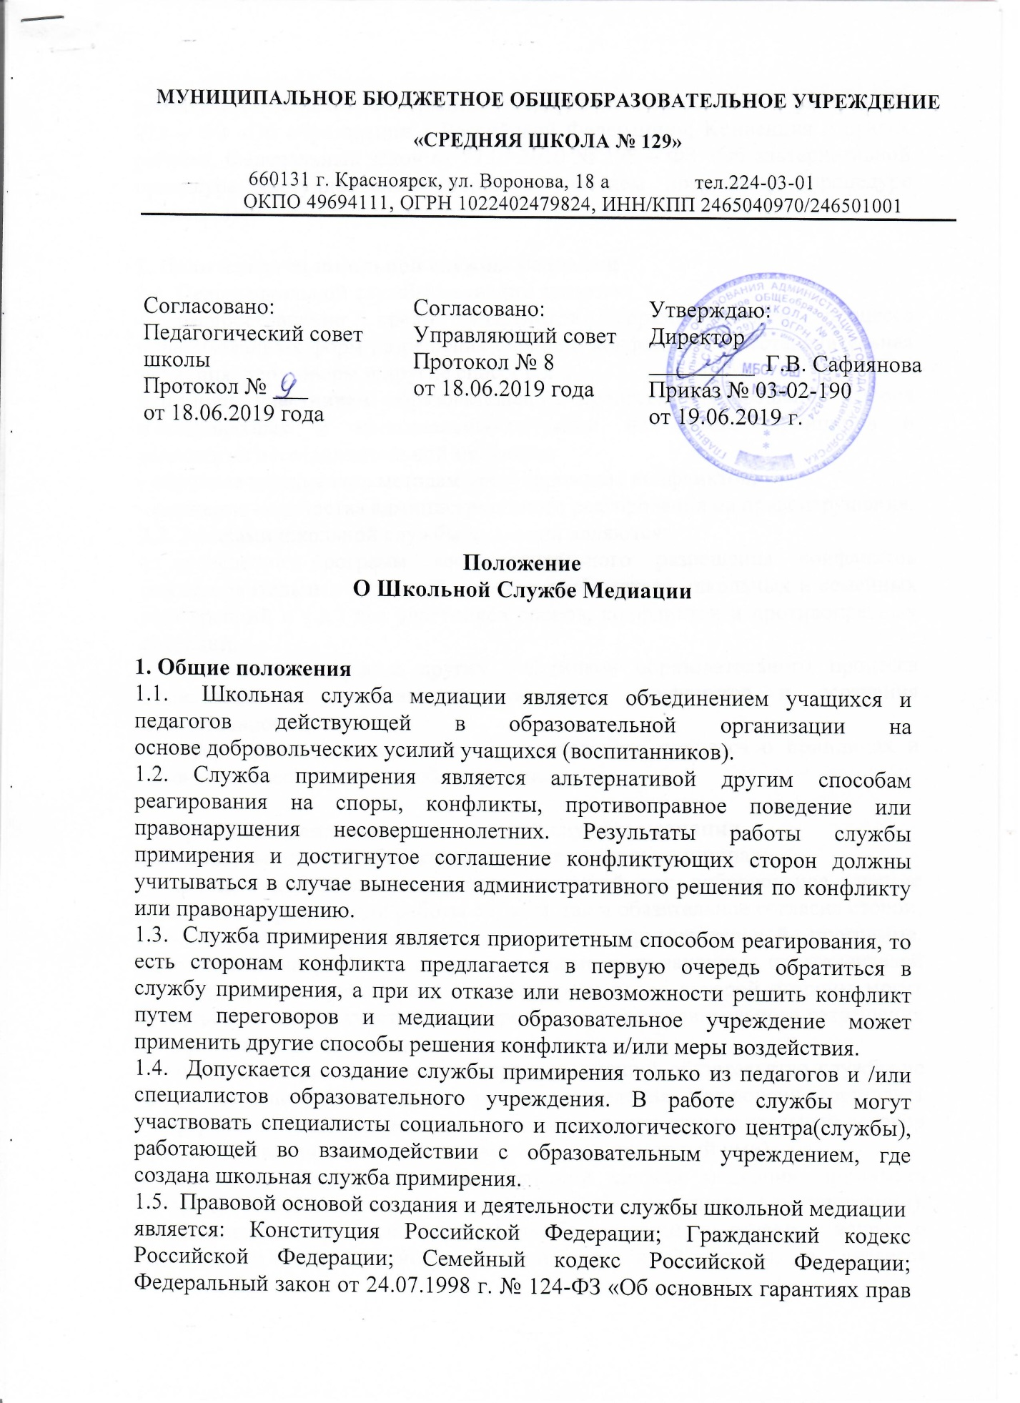
ребенка в Российской Федерации»; Федеральный закон от 29.12.2012 г. № 273 – ФЗ «Об образовании в Российской Федерации»; Конвенция о правах ребенка, Федеральный закон от 27.07.2010 № 193 – ФЗ «Об альтернативной процедуре урегулирования споров с участием посредника (процедуре медиации)».

2. Цели и задачи школьной службы медиации
2.1. Целью школьной службы медиации является:
- распространение среди участников образовательного процесса цивилизованных форм разрешения споров и конфликтов (восстановительная медиация, переговоры и другие способы);
- помощь участникам образовательного процесса в разрешении споров и конфликтных и криминальных ситуаций на основе принципов и технологии восстановительной медиации;
- обучение школьников методам урегулирования конфликтов;
- снижение количества административного реагирования на правонарушения.
2.2. Задачами школьной службы медиации являются:
- проведение программ восстановительного разрешения конфликтов (восстановительных медиаций, «кругов сообщества», школьных и семейных конференций и т.д.) для участников споров, конфликтов и противоправных ситуаций;
- обучение учащихся и других участников образовательного процесса цивилизованным методам урегулирования конфликтов и осознания ответственности;
- информирование участников образовательного процесса о принципах и ценностях восстановительной медиации.

3. Принципы деятельности школьной службы медиации
3.1. Деятельность службы основана на следующих принципах:
- принцип добровольности, предполагающий как добровольное участие учащихся в организации работы службы, так и обязательное согласие сторон, вовлеченных в конфликт, на участие в примирительной программе. Допускается направление сторон конфликта и их законных представителей на предварительную встречу с медиатором, после которой стороны могут участвовать или не участвовать в программе восстановительного разрешения конфликта и противоправных ситуаций.
- принцип конфиденциальности, предполагающий обязательство службы не разглашать полученные в ходе программ сведения. Исключение составляет информация о готовящемся преступлении, а также примирительный договор (по согласованию с участниками встречи и подписанный ими).
- принцип нейтральности, запрещающий службе медиации принимать сторону одного из участников конфликта (в том числе администрации). Нейтральность предполагает, что служба медиации не выясняет вопрос о виновности или невиновности той или иной стороны, а является независимым посредником, помогающим сторонам самостоятельно найти решение.
Если медиатор понимает, что не может сохранять нейтральность из-за личностных взаимоотношений с кем-либо из участников, он должен отказаться от медиации или передать ее другому медиатору.

4. Порядок формирования школьной службы медиации
4.1. В состав службы медиации могут входить школьники 7 - 9 классов, прошедшие обучение проведению примирительных программ (в модели восстановительной медиации).
4.2. Руководителем (куратором) службы может быть социальный педагог, психолог или иной педагогический работник школы, на которого возлагаются обязанности по руководству службой примирения приказом директора школы.
4.3. Руководителем (куратором) службы примирения может быть человек, прошедший обучение проведению примирительных программ (в модели восстановительной медиации).
4.4. Родители дают согласие на работу своего ребенка в качестве ведущих примирительных встреч (медиаторов).

5. Порядок работы школьной службы медиации
5.1. Служба медиации может получать информацию о случаях конфликтного или криминального характера от педагогов, учащихся, администрации школы, членов службы медиации, родителей.
  - Служба медиации принимает решение о возможности или невозможности примирительной программы в каждом конкретном случае самостоятельно, в том числе на основании предварительных встреч со сторонами конфликта. При необходимости о принятом решении информируются должностные лица школы.
  - Примирительная программа начинается в случае согласия конфликтующих сторон на участие в данной программе. Если действия одной или обеих сторон могут быть квалифицированы как правонарушение или преступление, для проведения программы также необходимо согласие родителей или их участие во встрече.
5.4. В случае если примирительная программа планируется, когда дело находится на этапе дознания, следствия или в суде, то о ее проведении ставится в известность администрация школы и родители, и при необходимости производится согласование с соответствующими органами внутренних дел.
5.5. Переговоры с родителями и должностными лицами проводит руководитель (куратор) службы примирения.
5.6. Медиатор вправе отказаться от проведения медиации или любой другой восстановительной программы на основании своих профессиональных стандартов, либо в случае недостаточной квалификации, или невозможности обеспечить безопасность процесса. В этом случае образовательное учреждение может использовать иные педагогические технологии.
5.7. В сложных ситуациях (как правило, если в ситуации есть материальный ущерб, среди участников есть взрослые или родители, а также в случае криминальной ситуации) куратор службы медиации принимает участие в проводимой программе.
5.8. В случае если конфликтующие стороны не достигли возраста 10 лет, примирительная программа проводится с согласия родителей (законных представителей) ребенка.
5.9. Служба медиации определяет сроки и этапы проведения программы в каждом отдельном случае в соответствии со ст. 13 ФЗ №193.
5.10. В случае если в ходе примирительной программы конфликтующие стороны пришли к соглашению, достигнутые результаты могут фиксироваться в письменном примирительном договоре или устном соглашении.
5.11. При необходимости служба медиации передает копию примирительного договора администрации школы.
5.12. Служба медиации помогает определить способ выполнения обязательств, взятых на себя сторонами в примирительном договоре, но не несет ответственность за их выполнение. При возникновении проблем в выполнении обязательств, служба медиации может проводить дополнительные встречи сторон и помочь сторонам осознать причины трудностей и пути их преодоления, что должно быть оговорено в письменном или устном соглашении.
5.13. При необходимости служба медиации информирует участников примирительной программы о возможностях других специалистов (социального педагога, психолога, имеющихся на территории учреждений социальной сферы).
5.14. Деятельность службы медиации фиксируется в журналах и отчетах, которые являются внутренними документами службы.
5.15. Руководитель (куратор) службы обеспечивает мониторинг проведенных программ, проведение супервизий со школьниками-медиаторами на соответствие их деятельности принципам восстановительной медиации.
5.16. При необходимости, служба получает у сторон разрешение на обработку персональных данных в соответствии с законом «О персональных данных» 152-ФЗ.

6. Организация деятельности школьной службы медиации
6.1. Службе медиации по согласованию с администрацией школы предоставляется помещение для сборов и проведения примирительных программ, а также возможность использовать иные ресурсы школы - такие, как оборудование, оргтехника, средства информации и другие.
6.2. Должностные лица школы оказывают службе медиации содействие в распространении информации о деятельности службы среди педагогов и школьников.
6.3. Служба медиации имеет право пользоваться услугами социального педагога и других специалистов школы.
6.4. Администрация школы содействует службе медиации в организации взаимодействия с социальными службами и другими организациями.
6.5. В случае если примирительная программа проводилась по факту, по которому возбуждено уголовное дело, администрация школы может ходатайствовать о приобщении к материалам дела примирительного договора, а также иных документов в качестве материалов, характеризующих личность обвиняемого, подтверждающих добровольное возмещение имущественного ущерба и иные действия, направленные на заглаживание вреда, причиненного потерпевшему.
7. Заключительные положения
7.1. Настоящее положение вступает в силу с момента утверждения.
7.2. Изменения в настоящее положение вносятся директором образовательного учреждения по предложению службы медиации или органов школьного самоуправления.
7.3. Вносимые изменения не должны противоречить «Стандартам восстановительной медиации».

